الجمهورية الجزائرية الديمقراطية الشعبية
مديرية التربية لولاية تيارت المستوى: الرابعة متوسط
اختبار الثلاثي الثاني في مادة: العلوم الفيزيائية والتكنولوجيا
متوسطة: عباس لزرق السنة الدراسية: 2023_ 2024
الجزء الأول ( 12 نقطة):
الوضعية الأولى:
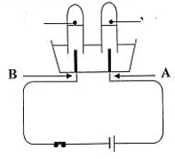
تحضيرا لاختبار الفصل الثاني أجرى أستاذ الفيزياء حصة مراجعة أين قسم التلاميذ الى فوجين , حيث أجرى كل فوج تجربة و طرح عيهم مجموعة من الأسئلة:
تلاميذ الفوج الأول:
- قاموا بالتحليل الكهربائي لمحلول كلور الهيدروجين فنتج عن ذلك غازين
أحدهما أحدث فرقعة عند تقريب عود ثقاب مشتعل من فوهة الأنبوب.
- اكتب معادلة التحول الحادث بالصيغة الشاردية.
- اذكر بعض الاحتياطات الأمنية الواجب اتخاذها عند استعمال محلول
كلور الهيدروجين.
الوثيقة 01
- لماذا يحفظ محلول كلور الهيدروجين في المخبر في قوارير بلاستيكية وزجاجية،
ولا يحفظ في أواني معدنية.
تلاميذ الفوج الثاني:
قاموا بقياس و معاينة التوتر الكهربائي لمولد كهربائي في مخبر الفيزياء , و ذلك بتحقيق التركيب الموضح في الوثيقة 02:
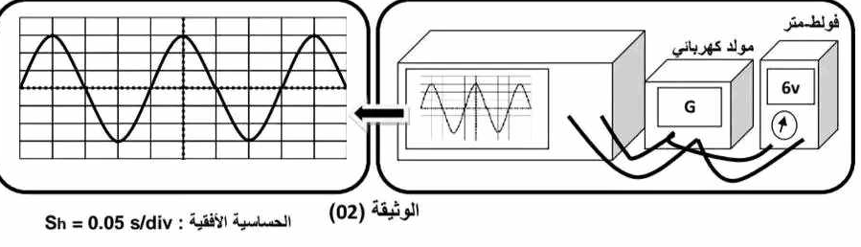

1. ماذا تمثل القيمة المسجلة على الفولتمتر؟ استنتج التوتر الأعظمي؟
2. احسب الدور واستنتج التواتر.

الوضعية الثانية:
في وعاء به ماء مقطر فنتحصل على محلول شاردي ازرق اللون.CuSO₄ نضع كمية من مسحوق كبريتات النحاس
1. على ماذا يدل اللون الأزرق للمحلول المحضر؟ اكتب الصيغة الشاردية للمحلول المحضر.
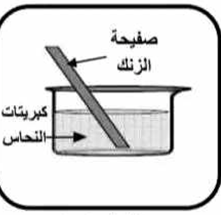
نقوم بوضع صفيحة معدنية من الزنك في المحلول الشاردي المحضر كما هو موضح في الوثيقة 03,
فنلاحظ اختفاء اللون الأزرق
للمحلول وظهور راسب أحمر أسفل الصفيحة.
2. سم الراسب الأحمر المتشكل
3. نمذج التحول الحاصل بمعادلة كيميائية بالصيغة: الوثيقة03
الشاردية , الإحصائية , الأفراد الكيميائية المتفاعلة فقط.
4. اذكر الأفراد الكيميائية المتواجدة قبل التفاعل و بعده.
الجزء الثاني( 08 نقاط):
الوضعية الادماجية :
- بعد أداء أيوب صلاة العشاء توجه الى غرفته لمراجعة دروسه, و عند غلقه لقاطعة المصباح تفاجأ بحدوث شرارة كهربائية و انقطاع مفاجئ للتيار الكهربائي عن القاطع الآلي, كما واجهت أم أيوب مشكلتان في المكبخ و هما:
_ اصابتها بصعقة كهربائية عند تنظيفها لهيكل الغسالة المعدني.
_ انسداد حوض المطبخ بسبب ترسب مادة الكلس ( كربونات الكالسيوم).
بالاعتماد على مكتسباتك القبلية و مخطط الدارة الكهربائية (الوثيقة 04) أجب على ما يلي :
1. ما سبب انقطاع التيار الكهربائي عن المنزل و إصابة الأم بصعقة كهربائية و ماهي النصائح و الحلول التي يمكنك أن تقدمها لهذه العائلة: ( استعمل النموذج أدناه)
حله | سببه | المشكل
 |  | مشكل أيوب
 |  | مشكل الأم
2. اقترح حلا لفك انسداد حوض المطبخ مدعما اجابتك بمعادلة كيمائية للتحول الحادث بالصيغة الشاردية
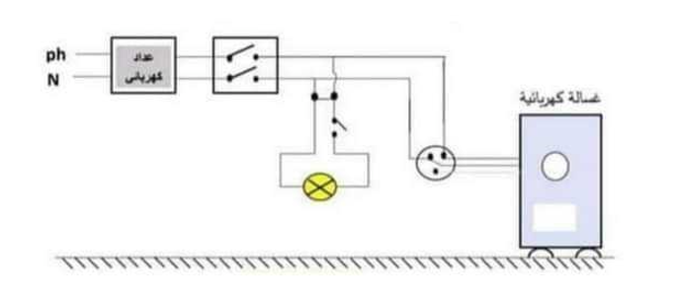
3. أعد رسم المخطط مبينا عليه كل الإضافات و التعديلات المناسبة.

الوثيقة 05

